MusicMan® * Instrukcja obsługi
Twins Bluetooth Soundstation BT–X21

Bluetooth 2-w-1 Głośnik stereo rozdzielne

Niniejszym producenta Technaxx Deutschland GmbH & Co.KG oświadcza, że to urządzenie, do którego odnoszą się instrukcja obsługi, jest zgodny z zasadniczymi wymaganiami norm określonych dyrektywą Rady RED 2014/53/UE. Deklarację zgodności odnajdziesz na stronie: www.technaxx.de/ (w pasku na dole "Konformitätserklärung"). Przed pierwszym użyciem urządzenia należy dokładnie przeczytać instrukcję obsługi.

Numer telefonu do wsparcia technicznego: 01805 012643 (14 centów/minuta z niemieckiego telefonu stacjonarnego i 42 centów/minuta z sieci komórkowych).
Email: support@technaxx.de

Jeśli urządzenie posiada akumulator. To musi zostać w pełni naładowany przed pierwszym użyciem. Wyłącz pobliskie urządzenia BT, aby uniknąć zakłóceń sygnału!
Zachować instrukcję obsługi do wykorzystania w przyszłości lub udostępniania produktu ostrożnie. Zrób to samo z oryginalnych akcesoriów dla tego produktu. W przypadku gwarancji, należy skontaktować się ze sprzedawcą lub ze sklepem, w którym zakupiono ten produkt.
Gwarancja 2 lata

UWAGA: Obydwa głóśniki wyglądają identycznie. Tylko przy stosowaniu funkcje, które jest głóśnik mówcą i że głóśnik pomocnicze.

Cechy
● Transmisja muzyki poprzez Bluetooth V4.2 z ~10m dystans transmisji
● Realizacja połączeń telefonicznych poprzez Bluetooth (funkcja głośnomówiąca)
● Para głośników Bluetooth z wejściem AUX–IN, idealnie nadaje się do transfer muzyki mobilnej z dynamicznego dźwięku
● Naturalne brzmienie stereo surround poprzez oddzielne ustawienie dwóch głośników w pomieszczeniu
● Dwie akumulatory 850mAh zapewniające długie słuchanie muzyki bez irytującej plątaniny kabli
● Obsługuje telefony komórkowe/ smartfony, komputery, tablety, MP3, itp.
● Idealny w domu i w podróży
● Modny wygląd i poręczny rozmiar

Specyfikacje techniczne
Bluetooth | Bluetooth V4.2 z ~10m dystans transmisji
Funkje | Bluetooth (głównym głóśnik & dodatkowego głóśnika), AUX–IN (głównym głóśnik & dodatkowego głóśnika), Głośnomówiący (tylko głównym głóśnik)
Głóśniki | 2x 4W stereo / SNR ≦80dB / Impedancja 4Ω /  Częstotliwości 80Hz–8kHz
Wejście audio | 2x 3,5mm
Zasilanie | Wbudowane akumulatory 2x 850mAh litowo-jonowy 3.7V
Czas ładowania |  | ~2–2,5 godziny
Czas odtwarzania |  | ~5–6 godziny (w pełni naładowany)
Czas gotowości |  | ~120 godziny (5 dni)
Materiał |  | ABS tworzywo ABS & tkanina
Waga / Wymiary |  | 450g / (L) 18,6 x (B) 8,0 x (H) 7,4cm
Zawartość pakietu |  | MusicMan® Twins Bluetooth Soundstation BT-X21, Kabel ładowania Micro USB Ladekabel, Kabel AUX–IN, Instrukcja obsługi

Ładowanie
Przed pierwszym użyciem w pełni naładuj baterię przy użyciu dołączonego oryginalnego kabla ładowania Micro USB. Podłączyć przewód do ładowania do gniazdka micro USB głośnika, a jego drugą stronę do gniazdka USB komputera lub innego gniazdka USB ładowarki* (5V/500mA, *nie wliczone).

CZERWONA LED sygnalizuje ładowanie głóśnika. Kiedy urządzenie zostanie całkowicie naładowane, czerwona dioda LED zgaśnie. (Zaleca się wyłączanie głośnika w trakcie ładowania, inaczej potrwa to dłużej).

Na co najmniej 3 godziny przed pierwszym użyciem głośnika i ładować baterię głośnika co 2-3 miesiące, gdy nie jest użytkowany!

Przegląd produktu
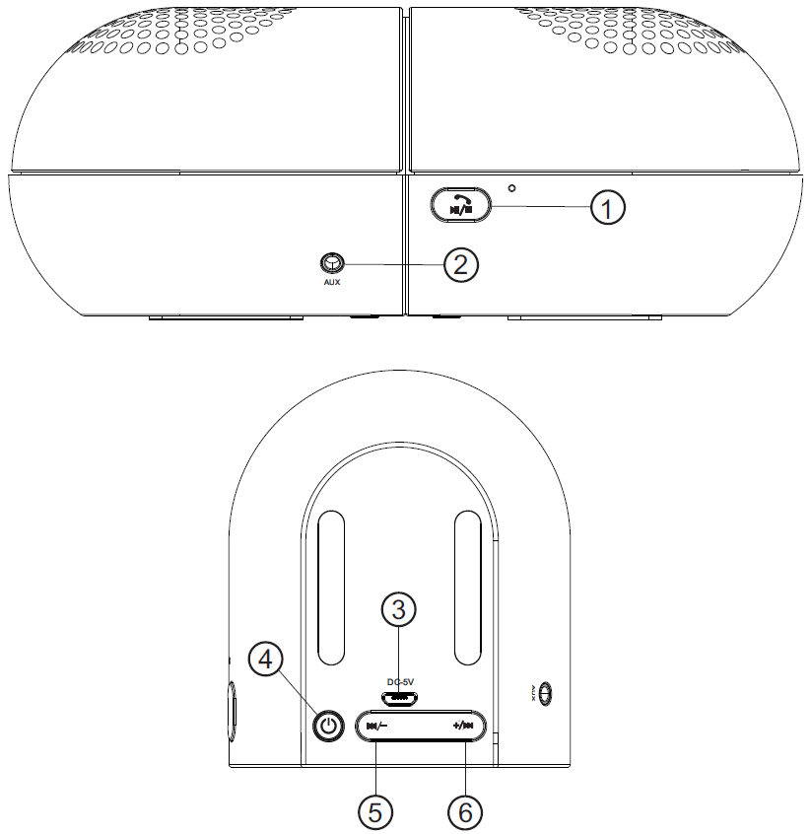

1 | Przycisk odtwarzania / pauzy  → Po włączeniu głośnika z przcisk (4), nacisnąć ten przycisk, aby wprowadzić tryb parowania Bluetooth.  → W trybie Bluetooth krótkie naciśnięcie przycisku Odtwarzanie/Pauza kończy odtwarzanie muzyki lub połączenie. Połączenie przychodzące można odrzucić naciskając długo przcisk (1).  → Jeżeli dwa głośniki są połączone z dowolnym urządzeniem, będą one ponownie sparowane z tym urządzeniem w przypadku ponownego ich włączenia. Aby powiązać głóśnik z innym urządzeniem Bluetooth, należy najpierw oddzielić głóśnik z bieżącego powiązanym urządzeniem poprzez ustawieniach Bluetooth, a następnie przejdź do punktu a).
2 | Złącze AUX
3 | Złącze Micro USB do ładowania
4 | WŁĄCZANIE / WYŁĄCZANIE  Nacisnąć i przytrzymać przycisk WŁ / WYŁ (4), aby włączyć lub wyłączyć głośnik. Wolno miga NIEBIESKA LED.
5 | Wstecz / VOL –  - Nacisnąć przycisk na moment, aby wrócić do poprzedniej ścieżki muzycznej.  - Nacisnąć przycisk i przytrzymać dłużej, aby zmniejszyć głośność.
6 | Naprzód / VOL +  - Nacisnąć przycisk na moment, aby przejść do następnej ścieżki muzycznej.  - Nacisnąć przycisk i przytrzymać dłużej, aby zwiększyć głośność.
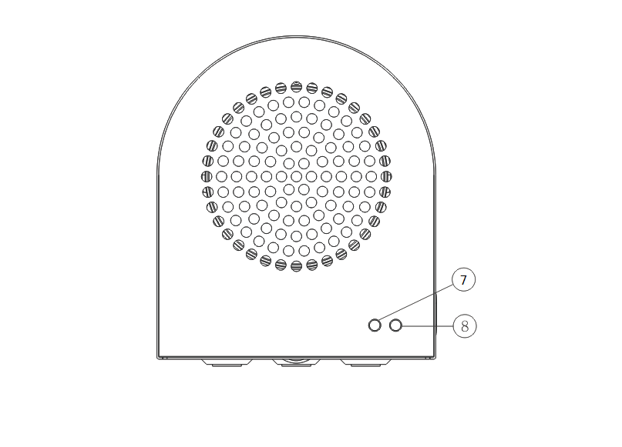

7 | Kontrolka parowania głównym głóśnik & dodatkowego głóśnika  (lewego i prawego kanału)  ZIELONA LED miga szybko w trybie parowania. ZIELONA LED zacznie świecić ciągle, gdy dwa głośniki zostały pomyślnie parowane ze sobą.
8 | Kontrolka pracy: NIEBIESKA LED wolno miga po włączeniu głośnika. W trybie parowania Bluetooth będzie szybko migała. Po połączeniu głośnika z innym urządzeniem Bluetooth i przy odtwarzaniu muzyki, NIEBIESKI LED miga powoli. Jeżeli nie jest odtwarzana muzyka lub odtwarzanie muzyki zostanie wstrzymane, NIEBIESKA LED jest stale włączone.  Kontrolka ładowania: CZERWONA LED świeci światłem ciągłym, gdy głośnik jest w trakcie ładowania. Kiedy urządzenie zostanie całkowicie naładowane, CZERWONA LED zgaśnie.
Uruchomienie
1. Parowanie z jednym podwójnym głóśnika z innym urządzeniem Bluetooth

● Aby włączyć głośnik, nacisnąć i przytrzymać przycisk zasilania u dołu. Nacisnąć i przytrzymać przycisk odtwarzania/pauzy, aby połączyć z urządzeniem Bluetooth, takim jak telefon komórkowy, smartfon, tablet komputer, MP3 itp. Gy głośnik przejdzie do trybu parowania Bluetooth, będzie słyszalny dźwięk i NIEBIESKI LED miga szybko.

● Włączyć funkcję Bluetooth w urządzeniu. Teraz należy wyszukać nazwę Bluetooth głośnika „BT–X21“. Gdy na ekranie pojawi się ta nazwa, należy ją wybrać. Kilka sekund później będzie słyszalny dźwięk sygnalizujący, że parowanie zostało zakończone. Wtedy też LED zacznie świecić NIEBIESKIM światłem ciągłym. Teraz można już spokojnie słuchać muzyki.

2. Parowanie bliźniaczych głośników razem
(odtwarzanie stereo)
Uwaga: Odtwarzanie stereo jest możliwe tylko w trybie Bluetooth.

● Bez względu na głóśnik włączeniu pierwszego, głóśnik mówcą lub dodatkowego, głóśnik ten będzie łączył się automatycznie do drugiej. Jeśli to nie nastąpi, przełączyć oba głóśnik wyłączyć i włączyć ponownie. Naciśnij dwa razy krótko przycisk “ZASILANIE” (4) każdego głośnika w celu ich sparowania. W trakcie parowania zamiga ZIELONA LED.

● Po udanym sparowaniu głośników NIEBIESKI LED zacznie świecić światłem ciągłym. LED głośnika głównego (!) miga wolno, podczas gdy NIEBIESKI LED głośnika podległego wyłączy się. Teraz nacisnąć i przytrzymać przycisk „odtwarzania/pauzy (Play/Pause)” (1) głośnika głównego (!) w celu przejścia do trybu parowania Bluetooth.

● Włączyć funkcję Bluetooth w urządzeniu. Teraz należy wyszukać nazwę Bluetooth głośnika „BT–X21“. Gdy na ekranie pojawi się ta nazwa, należy ją wybrać. Kilka sekund później będzie słyszalny dźwięk sygnalizujący, że parowanie zostało zakończone. Wtedy też niebieski LED głównym głóśnik światłem ciągłym. Teraz można cieszyć się muzyką płynącą z dwóch głośników. Po rozpoczęciu odtwarzania muzyki, NIEBIESKA LED obu głośników miga powoli.

UWAGA:
a) Bez względu na głóśnik włączeniu pierwszego, głóśnik mówcą lub dodatkowego, głóśnik ten będzie łączył się automatycznie do drugiej. LED po zakończeniu połączenia zaczną świecić na ZIELONO.

b) Gdy oba głośniki emitują muzykę i użytkownik wyłączy jeden z nich, to drugi głośnik także się wyłączy.

c) Jeśli oba głośniki są ze sobą połączone, lecz lecz nie emitują muzyki synchronicznie lub jednego z nich nie słychać, należy jednocześnie wyłączyć oba głośniki i ponownie je włączyć, aby wznowić ich normalne działanie.

3. Funkcja zestawu głośnomówiącego
Urządzenie Bluetooth (np. telefon komórkowy) jest połączony z głośnikiem. Odbierając rozmowę, należy wcisnąć przycisk Odtwarzania/Pauzy w celu odpowiedzi.

Aby zakończyć połączenie, należy ponownie nacisnąć przycisk Odtwarzania/Pauzy. Połączenie przychodzące można odrzucić naciskając długo przcisk (1).

Uwaga: Jeśli główne i pomocnicze głośniki są podłączone do telefonu komórkowego, na głośniku głównym (!) można tylko używać funkcji "głośnomówiącej".

4. Funkcja AUX
Podłączyć jeden koniec przewodu AUX 3,5 mm do gniazda AUX głośnika, a drugi koniec do gniazda audio telefonu komórkowego, smartfonu, notebooka, tabletu, odtwarzacza MP3/MP4 itp.

Teraz można cieszyć się słuchając muzyki.

Uwaga: Gdy główny głośnik i głośnik podległy są podłączone, można tylko używać funkcji AUX na głośniku, do którego wpięty jest kabel 3.5mm AUX.

Ostrzeżenia
● Jeśli urządzenie nie włączy po włączeniu jego wyłącznika lub ono wyłącza się automatycznie po jego włączeniu, należy sprawdzić, czy jego akumulator jest w pełni naładowany. Jeśli jest rozładowany (OFF), należy go naładować i spróbować włączyć ponownie. (Proponujemy ładowanie urządzenie raz w tygodniu, jeśli nie jest ono używane przez dłuższy okres czasu).
● Jeśli urządzenie pracuje w trybie LINE/AUX-IN, nie (!) zwiększać głośności telefonu komórkowego, komputera, odtwarzacza MP3/MP4, CD, DVD itp. do maksimum; mogą wystąpić zniekształcenia dźwięku. W przypadku zniekształcenia dźwięku, należy zmniejszyć głośność telefonu komórkowego, komputera, odtwarzacza MP3/MP4 Player, CD, DVD lub urządzenie. Dźwięk powróci do normalnego stanu.
● Jeśli urządzenie nie odwołuje się do urządzenia mobilnego lub jeśli nie do odtwarzania muzyki po podłączeniu, sprawdź, czy podałeś prawidłowy kod PIN jeśli urządzenia mobilne obsługuje protokół A2DP.
● Urządzenie ładować tylko zasilaczem DC 5V/500mA* (*poza zestawem) lub przez port USB komputera PC za pomocą załączonego do zestawu oryginalnego kabla ładowania Micro USB.
● Nie próbuj rozmontowywać urządzenia, ponieważ może doprowadzić to do zwarcia lub nawet uszkodzenia.
● Nie rzucać ani nie potrząsać urządzeniem, ponieważ może to uszkodzić wewnętrzne obwody lub elementy mechaniczne.
● Przechowywać urządzenie w suchym i dobrze wentylowanym miejscu. Unikać wysokiej wilgotności oraz wysokiej temperatury. Również baterii nie wolno narażać na nadmierne gorąco ani bezpośrednie nasłonecznienie.
● To urządzenie nie jest wodoszczelne, dlatego trzymaj go z dala od wilgoci. Trzymaj urządzenie poza zasięgiem małych dzieci.

Wskazówki dotyczące ochrony środowiska: Materiały opakowania utworzono z surowców wtórnych i można poddać je recyklingowi. Nie usuwać starych urządzeń ani baterii z odpadami gospodarstwa domowego. Czyszczenie: Chronić urządzenie przed skażeniem i zanieczyszczeniami. Czyścić urządzenie wyłącznie miękką szmatką lub ścierką, nie używać materiałów szorstkich ani ścierających. NIE używać rozpuszczalników ani żrących środków czyszczących. Dokładnie wytrzeć urządzenie po czyszczeniu. Dystrybutor: Technaxx Deutschland GmbH & Co.KG, Kruppstr. 105, 60388 Frankfurt a.M., Niemcy

